 | TURISTICKÝ KLUB SYNTHESIA PARDUBICE, o. s.  ODBOR KČT 109209, KLUB ČSTV 3606108  Klášterní 54, 530 02 Pardubice, tksp@seznam.cz, www.tksp.info | 

Z Krouny Šilinkovým dolem do Skutče

Pěší výlet s dopravou vlakem dne 4.11.2017
Při tůře se budeme většinou pohybovat mimo civilizaci a je tedy nutné vzít si sebou jídlo a dostatek tekutin.
Propozice
Ráno odjezd v 7,31 z nádraží v Pardubicích vlakem do zastávky Krouna s příjezdem v 8,51. Sraz na nádraží v 7,15 – dohoda o společné jízdence. Z Krouny půjdeme po červené značce přes Otradov, Českou rybnou a Kutřín do Šilinkova dolu a dále na hrad Rychmburk. Odtud půjdeme na vlakovou zastávku Předhradí. Celkem ujdeme 13 km. Odjezd vlaku z Předhradí v 14,27, příjezd do Pardubic 15,34
Zajímavosti na trase

Název Šilinkův důl vychází údajně z pověsti o zchudlém šlechtici, který se kdysi v tůních Krounky koupal a při potápění na dně řeky našel stříbrné mince – šilinky. Voda je zde tak čistá, že kamenité dno s pískovcovým a opukovým podložím (místy pokryté jemným pískem) je v tůních velice zřetelně vidět i v metrové hloubce. Říčka Krounka v místech Šilinkova dolu vyhloubila údolíčko v pradávných rulách, které tu a tam vystupují v bizardních útesech se spoustou temných úkrytů mezi zřícenými skalními bloky. Dva úseky cesty po skalních útesech nad Krounkou jsou vybaveny žebříky s řetězy.
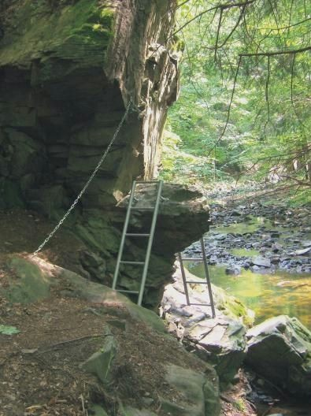
Rychmburk - Zachovalý hrad v současnosti využitý jako Domov duševně nemocných.
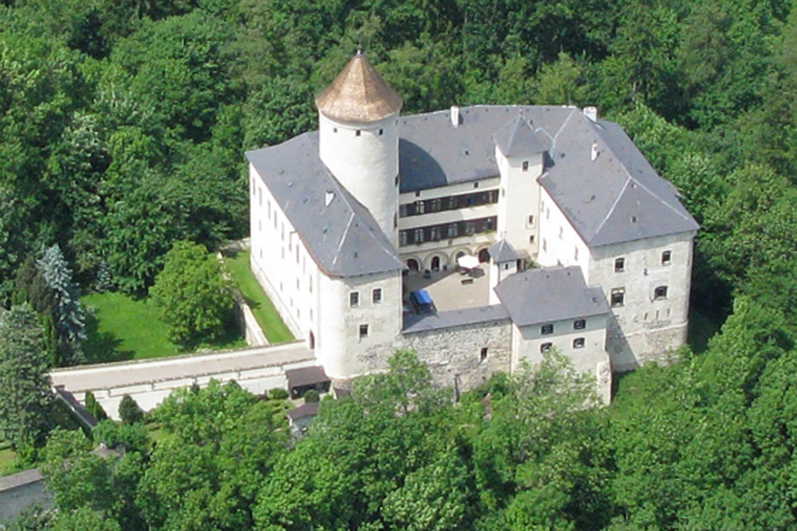

Děkujeme sponzorům, za jejichž finanční podpory se akce TKSP uskutečňují:
 |  | 

